第一单元 5以内数的认识和加、减法
1.1～5的认识
第1课时 1～5的认识
【教学内容】
教材第12～15页相关内容。
【教学目标】
1.通过数“新农村面貌”图的人和物，抽象出1～5各数，初步感知1～5各数的基数含义；能正确认、读、写1～5各数。
2.能用1～5各数来表示日常生活中物体的数量，并进行交流，初步建立数感。
3.通过“拨一拨、数一数”的活动，知道1～5各数的顺序，加深对数序的理解。
【重点难点】
重点：能正确认、读、写1～5各数。
难点：能用1～5各数来表示日常生活中物体的数量，初步建立数感。
【教学过程】
一、情境导入
【课件出示教材第12～13页主题图】
师：随着国家的发展壮大，农村的生活质量越来越好。仔细看一看，图中都有些什么？
（留给学生充足的时间自主观察。）
师：把你看到的和同伴说一说。
二、探究新知
1.认识1～5各数的基数含义，会认、读1～5各数。
（1）引导学生有序观察。
师：你能说说它们分别有多少吗？
预设1：有2只鹅。
预设2：有1只小狗。
预设3：有4个南瓜。
……
师：同学们说得都不错，只是感觉有些乱，大家想一想，按照什么样的顺序说，能让别人听清楚、看明白？
在学生交流的过程中，引导学生明确：看图也是有方法的，只有按照一定的顺序观察，才能不重不漏。
（2）认识1～5各数。
师：1栋房子、1个水缸、1只小狗的数量是几？用几来表示？
预设：数量都是“1”，可以用“1”来表示。
师介绍：像1栋房子、1只小狗这样数量是1的事物，都可以用数“1”来表示。
师：像这样有顺序地看，你们还看到了什么？
预设：2个秋千板、2把椅子、2只鹅。
师：2个秋千板、2把椅子、2只鹅的数量是几？用几来表示？
预设：数量都是“2”，用“2”来表示。
师：继续观察，图中还有什么？数量是多少？用几来表示？
预设1：还有3只鸟、3个萝卜，它们的数量都是“3”，用“3”来表示。
预设2：还有4个苹果、4棵树，它们的数量都是“4”，用“4”来表示。
预设3：还有4朵向日葵、4个南瓜，它们的数量都是“4”，用“4”来表示。
预设4：还有5个人、5个玉米、5只小鸭，它们的数量都是“5”，用“5”来表示。
师：大家能在这幅图中发现那么多的数，真了不起！
（3）涂一涂。
师：刚才我们认识了1、2、3、4、5这几个数，现在我要考验一下同学们的动手能力了，请同学们拿出老师提前准备好的涂色卡片涂一涂，说一说。
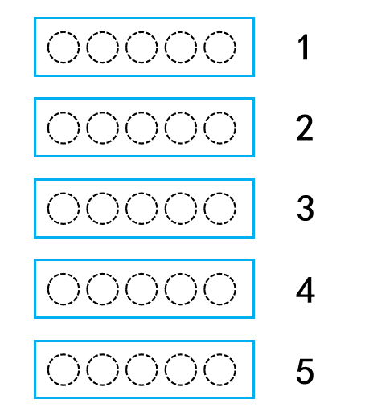

学生动手操作，然后展示交流。
2.会用1～5各数表示物体的数量。
师：1还能表示生活中哪些事物的数量？
预设1：1还能表示1只小猫。
预设2：1还能表示1个菠萝。
预设3：1还能表示1根小棒。
……
师：2、3、4、5呢？请与同伴说一说吧！
（留给学生充足的时间交流。）
3.认识1～5各数的顺序。
（1）借助计数器初步认识1～5各数的顺序。
师（用计数器拨1颗珠子）：拨了几颗珠子，用数几表示？
预设：拨了1颗珠子，用1表示。
师：再添上1颗，是几颗？用几表示？
预设：2颗，用2表示。
师：再添上1颗，是几颗？用几表示？
预设：3颗，用3表示。
……（直到拨了5颗珠子。）
（2）借助小方块加深对数序的理解。
师：每4人一组，拿出准备好的小方块，像刚才拨珠子一样摆一摆，说一说。
学生分小组开展活动，边摆边说。
4.书写1～5各数。
师：现在我们对1～5这几个数都比较熟悉了。下面我们一起看看怎么写这些数。
师：大家会写1吗？1像什么呢？
预设：1像铅笔细又长。
师：我们来一起看看书本上是怎么写的。（课件出示教材范例。）
师：“1”从哪儿起笔？你是怎么看出来的？
预设：小圆点。
师：在哪儿收笔？它是怎么表示的？
预设：小箭头。
教师示范，学生书空写。
师：请同学们在书本上描一描、写一写。
学生在书上描红。
（用同样的方法教授2～5的书写方法。）
三、快乐应用
完成教材第16页“做一做”。
四、课堂小结
通过这节课的学习，你有什么收获？
五、课后作业
完成《新领程》或《学练优》本课时的习题。
【板书设计】
1～5的认识
